Activiteitenplan

Afgelopen jaar hebben wij ons gefocust op de volgende doelen:
- Straatkinderen voorzien van basisbehoeften
- Straatkinderen een middag van weg van het harde leven op straat, een middag van rust en plezier bieden
- Meer gemotiveerde straatkinderen een kans bieden van de straat te komen door middel van leer-werkplekken

Activiteiten:
- Afgelopen jaar is zoals altijd twee keer per week Street Kids days georganiseerd in de sloppenwijk Makerere Kivulu. Hier kwamen wisselend tussen 50-80 straatkinderen, jonge niet-schoolgaande kinderen uit de sloppenwijk en tijdens de vakantieperiodes alle kinderen uit de sloppenwijk (afbeelding 1).

- Hiernaast hebben we voor verschillende kinderen kleine medische hulp kunnen bieden. Een aantal voorbeelden:
- Veel jongens hebben tandhulp gekregen (rotte tanden trekken, infecties behandelen), waaronder John die een groot kaakabces had dat geopereerd moest worden. (afbeelding 2)
- Een aantal jongens heeft wondzorg gekregen en medicatie voor geïnfecteerde wonden.
- Moses is door ‘mobjustice’ in elkaar geslagen. We hebben hem naar het ziekenhuis gebracht, onderzoeken en behandeling betaald. (afbeelding 3)

- Wij hebben verschillende gemotiveerde kinderen een leer-werkplek kunnen bieden. Daarnaast krijgen zij tijdens de opleiding onderdak, nieuwe kleren, toiletartikelen, een maaltijd per dag. Ons team begeleidt hen in dingen zoals omgaan met geld en sociale normen en waarden.
- Frank heeft een opleiding kunnen volgen bij een Nail Salon. Deze heeft hij succesvol afgerond. Hij is inmiddels zelfvoorzienend: hij kan zijn eigen levensonderhoud betalen inclusief zijn huur (afbeelding 4).
- Dit jaar zijn we gestart met een nieuw project: ‘Rolex kraampjes’. We hebben twee van deze eetkraampjes opgezet. Deze willen we als springplank gebruiken van het straatleven naar mogelijk werken in bijvoorbeeld de horeca. Er werken nu vier straatkinderen. Een chefkok heeft de jongens de kneepjes van het vak geleerd en ons team begeleidt hen nu bij het runnen van hun eigen kraam (afbeelding 5).

- Aisha is een meisje van 16 jaar dat ons project heeft weten te vinden. Zij is verschillende keren verkracht. Wij hebben haar naar een dokter gebracht (onder andere vanwege sexual transmitted infections die ze had), medische kosten betaald en ondergebracht bij een kerkelijke organisatie. Zij gaat nu naar school en het gaat goed met haar (afbeelding 6).

- Met de kerst hebben we zoals ieder jaar een Street Kids Day Christmas Special georganiseerd. Hier waren ongeveer 100 straatkinderen en 80 kinderen uit de sloppenwijk. We hebben 100 setjes nieuwe kleren (broek, shirt, sandalen) uitgedeeld. Iedereen heeft kunnen genieten van een feestelijk maal (rijst, bonen én kip), frisdrank en streetdance workshops (afbeelding 7).

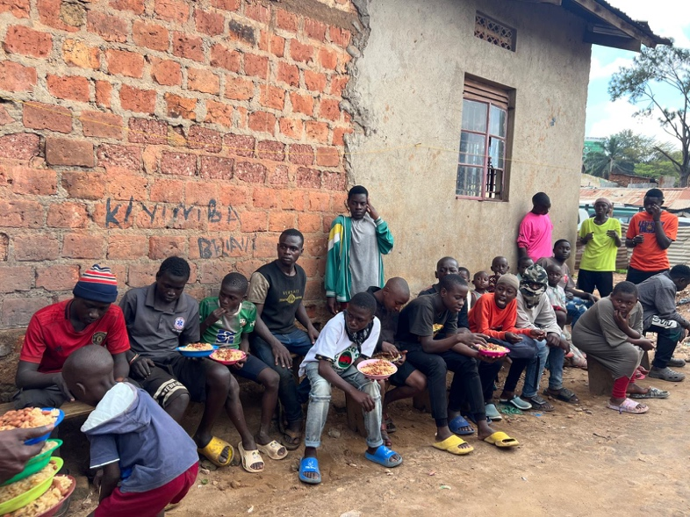
Afbeelding 1
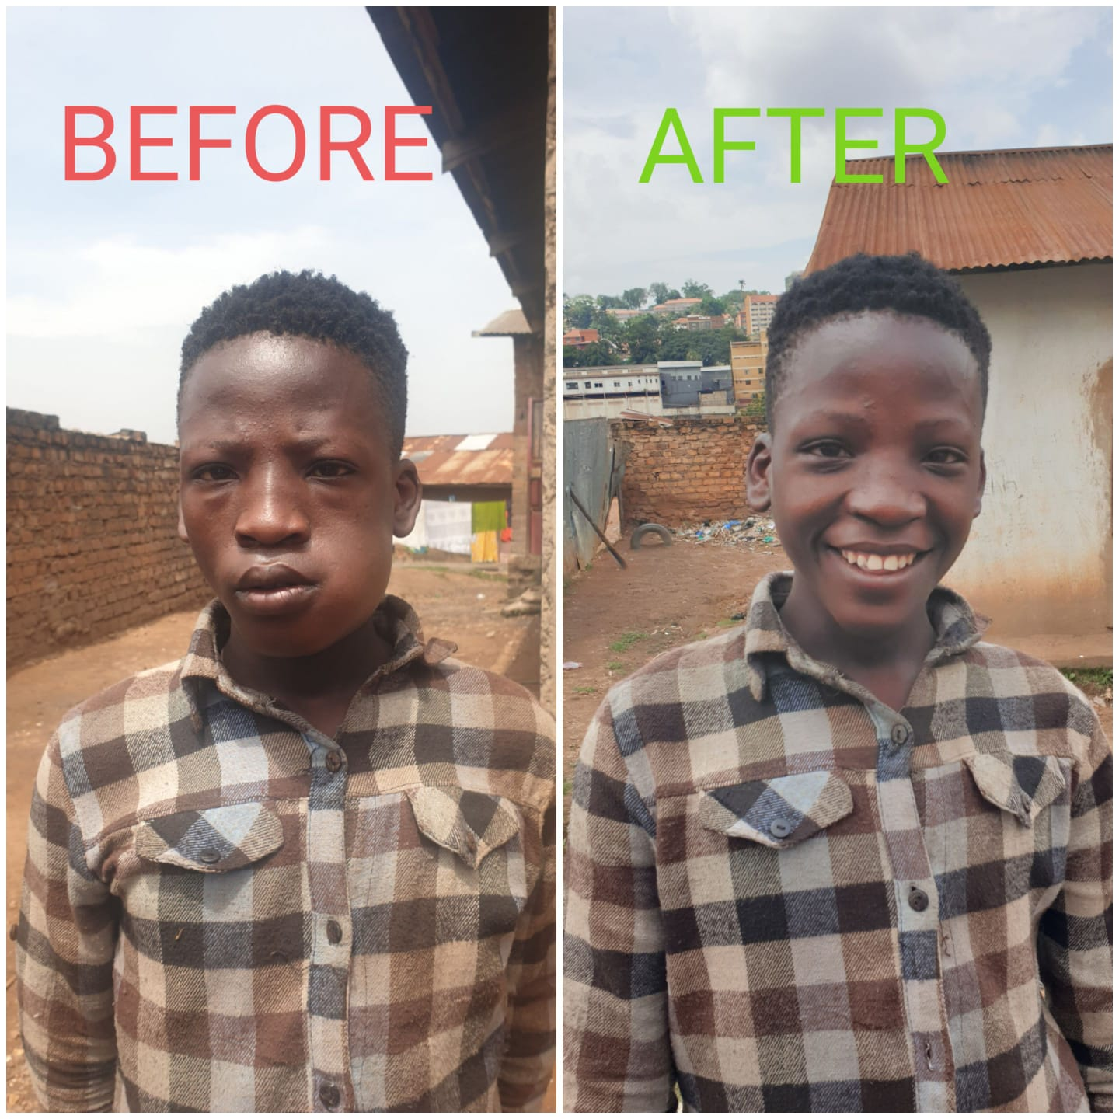
Afbeelding 2
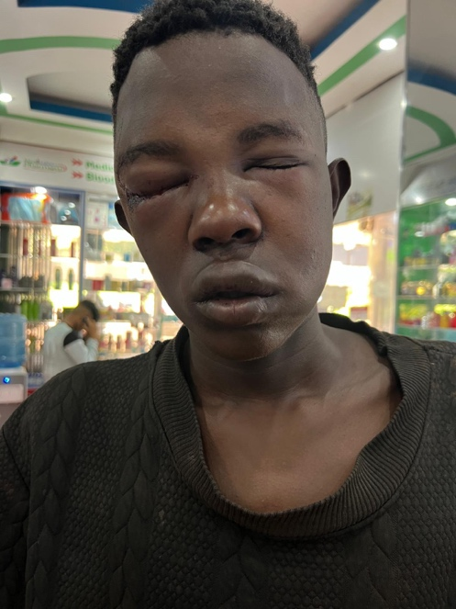
Afbeelding 3
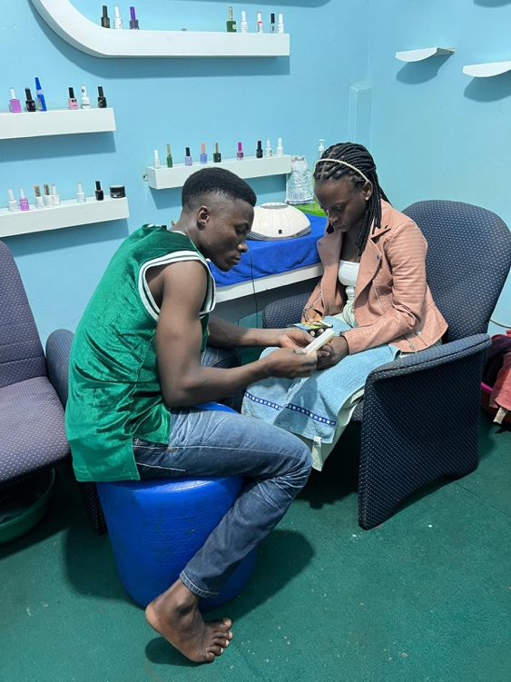
Afbeelding 4
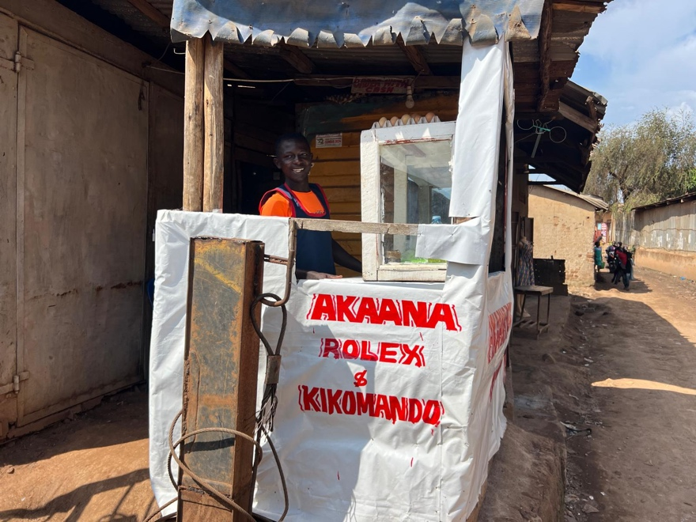
Afbeelding 5
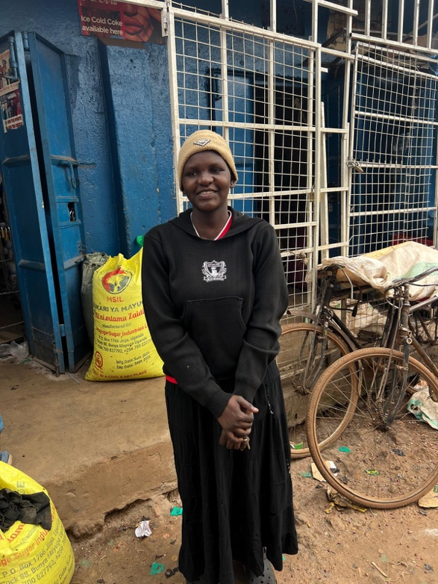
Afbeelding 6
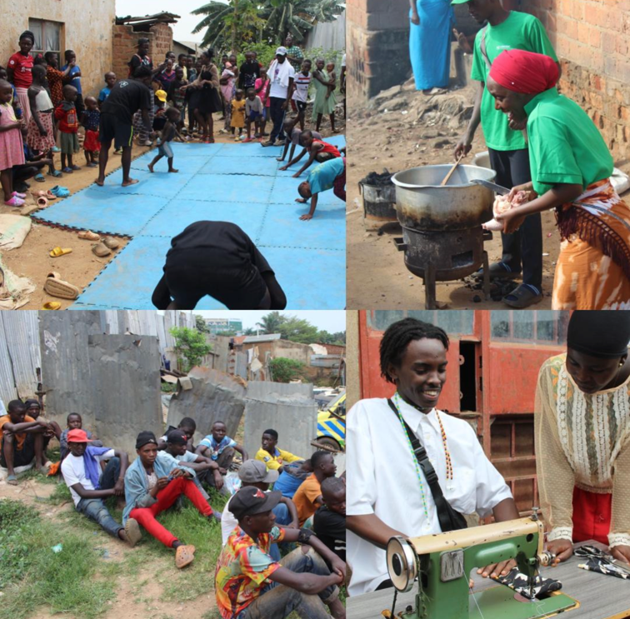
Afbeelding 7

